**YOZGAT BOZOK ÜNİVERSİTESİ**

**AĞIZ VE DİŞ SAĞLIĞI UYGULAMA VE ARAŞTIRMA MERKEZİ DÖNER SERMAYE GELİRLERİNDEN YAPILACAK EK ÖDEMENİN DAĞITILMASINDA UYGULANACAK USUL VE ESASLARA İLİŞKİN YÖNERGE**

**BİRİNCİ BÖLÜM**

**Amaç, Kapsam, Dayanak ve Tanımlar**

**Amaç**

**MADDE 1-** (1)Bu Yönergenin amacı, Yozgat Bozok Üniversitesi, Ağız ve Diş Sağlığı Uygulama ve Araştırma Merkezinin döner sermaye gelirlerinin dağıtım ilkelerini belirlemektir.

**Kapsam**

**MADDE 2-** (1)Bu Yönerge,Yozgat Bozok Üniversitesi Ağız ve Diş Sağlığı Uygulama ve Araştırma Merkezinde görevli akademik ve 657 sayılı Devlet Memurları Kanunu’na tabi personele yapılacak döner sermaye kapsamındaki ödemelere ilişkin usul ve esasları kapsar.

**Dayanak**

**MADDE 3-** (1) Bu Yönerge, 2547 sayılı Yükseköğretim Kanunu’nun 58 inci maddesi, 5510 sayılı Sosyal Sigortalar ve Genel Sağlık Sigortası Kanunu ile 18.2.2011 tarih ve 27850 sayılı Resmî Gazete ’de yayımlanan Yükseköğretim Kurumlarında Döner Sermaye Gelirlerinden Yapılacak Ek Ödemenin Dağıtılmasında Uygulanacak Usul ve Esaslara İlişkin Yönetmelik hükümlerine dayanılarak hazırlanmıştır.

**Tanımlar**

**MADDE 4-** (1)Bu Yönerge ’de geçen;

1. Aktif Çalışılan Gün Katsayısı (AÇGK): Personelin, ödeme dönemi içerisindeki toplam gün sayısından çalışılmayan günlerin çıkarılması sonucu bulunan bireysel katsayıyı,
2. Alt Birim: Yozgat Bozok Üniversitesi, Ağız ve Diş Sağlığı Uygulama ve Araştırma Merkezi bünyesindeki anabilim dalları ve ünite merkezlerini,
3. Birim: Yozgat Bozok Üniversitesi Ağız ve Diş Sağlığı Uygulama ve Araştırma Merkezini,
4. Birim/Alt Birim Geliri:İlgili mevzuatı uyarınca mesai saatleri içinde ve mesai saatleri dışında döner sermaye faaliyetleri sonucunda elde edilen geliri,
5. Bireysel Net Katkı Puanı (BNKP):İlgili döner sermaye birim/alt biriminde çalışan personel için, kapsamı Yönetmelik’in 5 inci maddesinde açıklanan (A), (B), (C), (D), (E) puanlarından usul ve esasların ilgili maddesinde belirtilen formüllere göre hesaplanan nihai toplam puanını,
6. Birim veya Alt Birim Ortalaması (BAO): Ödeme dönemi içinde, birim veya alt birimde üretilen bireysel puanların toplamının (Toplam = (B+C+D)), aynı dönemde tüm çalışanların aktif çalışılan gün katsayılarının toplamına bölünmesi ile elde edilen ve (A) puanının hesaplanmasında kullanılan puanı (Birimde veya alt birimde üretilen toplam puan / (birim veya alt birimde tüm çalışanların aktif çalışılan gün katsayıları toplamı), alt birim uygulaması yapılan birimlerde görev yapan bir personel ilgili ödeme döneminde birden fazla alt birimde çalışırsa, (A) puanının hesaplanmasında ilgili alt birimlerde aktif çalışılan gün katsayısı ağırlıklandırma kriteri olarak kullanılmak üzere çalıştığı alt birimlerin ağırlıklı ortalamasını,

|  |
| --- |
| $$BAO=\frac{Birimde üretilen B1, B2,B3, C, D puanları toplamı }{Birimde görevli tüm personelin aktif çalışılan gün katsayıları toplamı }$$ |

1. Dağıtılacak Miktar:İlgili ödeme dönemi içerisinde, kanuni sınırlar dâhilinde yapılacak kesintilerden sonra Yönetim Kurulunun dağıtımına karar verdiği miktarı,
2. Dönem Ek Ödeme Katsayısı (DEÖK): İlgili dönemde tespit edilen ve 1 (bir) puanı ücrete dönüştürmek için kullanılan katsayıdır. İlgili ödeme döneminde dağıtımına karar verilen döner sermaye miktarının, ilgili ödeme döneminde birim bireysel net katkı puanları toplamına bölünmesi sonucu bulunan katsayıyı,

|  |
| --- |
| $$DEÖK=\frac{Dağıtılacak Miktar}{Birim Bireysel Net Katkı Puanları Toplamı }$$ |

1. Ek Ödeme Matrahı: Ek ödemeden yararlanacak personelin aylık (ek gösterge dâhil), yan ödeme, ödenek (geliştirme ödeneği hariç) ve her türlü tazminatı (makam, temsil, görev ve yabancı dil tazminatı hariç) toplamını,
2. Gelir Getirici Faaliyet: Yapılan işlem sonucunda döner sermaye işletmesine gelir getiren faaliyetleri (Yükseköğretim Kurumu tarafından yayınlanan “Gelir Getirici Faaliyetler Cetveli” baz alınacaktır),
3. Gider:İlgili mevzuatı uyarınca döner sermaye faaliyetlerini gerçekleştirmek için yapılan harcamaları,
4. Hastane Yönetim Kurulu:Biriminyönetim kurulunu;
5. Kadro/Görev Ünvan Katsayısı (KGÜK): Ek ödemeden yararlanacak personelin kurum içindeki kadro veya görev unvanlarına göre usul ve esaslarda Ek-1 sayılı cetvelde belirlenen ve ortalamalardan faydalanma oranını gösteren katsayıyı,
6. Kalibrasyon Katsayısı (KK): Birim veya alt birim ortalamasından kadro/görev unvan katsayısına göre alınan (A) puanına, bireysel üretilen puanların (B1, B2, B3, C) katkı oranını belirlemek üzere (B1, B2, B3 için KK1 olarak, C için KK2 olarak) (0.2) ila (0.9) arasında Yönetim Kurulu tarafından belirlenecek katsayıyı,
7. Kalite Verimlilik Esasları ve Katsayısı (KVK): Birim veya alt birimlerin verimlilik ve kalite artırıcı faaliyetleri için Yükseköğretim Kurulu tarafından belirlenen esaslar ile katsayıları,
8. Kanun: 2547 sayılı Yükseköğretim Kanunu’nu,
9. Komisyon: Döner Sermaye Ölçme, İzleme ve Değerlendirme Komisyonunu,
10. Kurum: Yozgat Bozok Üniversitesini,
11. Mesai Dışı Faaliyet: Mesai saatleri içinde yapılan çalışmalar ile nöbet hizmetleri hariç olmak üzere, hizmet çeşitleri ve sınırları Yönetim Kurulunca belirlenen çalışmayı,
12. Mesai Dışı Fark Ücreti: Öğretim üyeleri tarafından mesai saatleri dışında bizzat verilen sağlık hizmetleri için 5510 sayılı Kanun’un 73 üncü maddesinin üçüncü fıkrası uyarınca belirlenen ve hizmet alan tarafından ödenen ücreti,
13. Mesai Dışı Gelir: İlgili mevzuat uyarınca mesai günleri saat 08.00 - 16.00 dışında, hafta sonu (cumartesi, pazar) ve resmî tatillerde elde edilen gelirleri,
14. Mesai İçi Faaliyet:Mesai günlerinde 08.00 - 16.00 saatleri arasındaki çalışmayı,
15. Mesai İçi Gelir: İlgili mevzuat uyarınca mesai günlerinde 08.00 - 16.00 saatleri içinde elde edilen geliri,
16. Nöbet Hizmeti:657 Sayılı Devlet Memurları Kanunu’nun Ek Madde 33 ündeyer alan; kesintiye uğramaması gereken çeşitli görevleri yerine getirmek amacıyla belirli bir yerde, sıra ile belirli bir süre boyunca gerçekleştirilen hizmeti,
17. Ödeme Dönemi:Yıl içerisinde döner sermaye ek ödemesinin yapılacağı aylık dönemler ile bu metindeki esaslar dikkate alınarak Yönetim Kurulunca belirlenen ödeme dönemini,
18. Rutin İşlem: Sonuçları, işlemi/hizmeti talep eden öğretim elemanı tarafından yorumlanan (rapor düzenlenen dental tomografi hariç) laboratuvar, görüntüleme, tahlil ve tetkikleri,
19. Riskli Birim/Özellikli Birim:İşin ve hizmetin özelliği dikkate alınarak ilgili Kanunların belirlediği ve Yönetim Kurulunun tanımladığı birimleri**,**
20. Sabit Ek Ödeme: Üniversitelerin Kanun’un 58 inci maddesinin (c) fıkrası kapsamındaki personeline aynı maddenin (i) fıkrasının üçüncü paragrafı ile Sağlık Bakanlığından görevlendirilen personele 209 sayılı Sağlık Bakanlığına Bağlı Sağlık Kurumları ile Esenlendirme (Rehabilitasyon) Tesislerine Verilecek Döner Sermaye Hakkında Kanun’un Ek 3 üncü maddesi uyarınca yapılan ödemeyi,
21. SUT:Sağlık Uygulama Tebliğini,
22. Taban Ek Ödeme Katsayısı: Yükseköğretim Kurumlarında Döner Sermaye Gelirlerinden Yapılacak Ek Ödemenin Dağıtılmasında Uygulanacak Usul ve Esaslara İlişkin Yönetmelikte Değişiklik Yapılmasına Dair Yönetmelikte belirlenen katsayıyı,
23. Taban Ödeme: Personelin ödüllendirilerek motivasyonunun artırılması amacıyla yapılan ödemeyi,
24. Tavan Ek Ödeme Katsayısı: Ek ödemeden yararlanacak personelin kadro/görev unvanına göre Kanun’un 58 inci maddesinde belirlenmiş bulunan tavan katsayısını,
25. Teşvik Ek Ödemesi: Personelin görev yaptığı tesiste hizmete katkısı ve verimliliği ile finansal sürdürülebilirliği sağlama ve hizmetin kalitesi gibi kriterler göz önüne alınarak mesai içi ve mesai dışı çalışmalarına karşılık olarak döner sermayeden personele yapılan ödemeyi,
26. Yasal Kesintiler: 2547 sayılı Kanun’un 58 inci maddesi uyarınca yapılması öngörülen kesintileri,
27. Yönetmelik: Yükseköğretim Kurumlarında Döner Sermaye Gelirlerinden Yapılacak Ek Ödemenin Dağıtılmasında Uygulanacak Usul ve Esaslara İlişkin Yönetmeliği,
28. Yönetim Kurulu: Yozgat Bozok Üniversitesi Yönetim Kurulunu,
29. Yönetici: Kanunun 58 inci maddesinin (f) fıkrasında sayılan yöneticileri, ifade eder.

**İKİNCİ BÖLÜM**

**Genel İlkeler ve Dağıtım Esasları**

**Genel ilkeler**

**MADDE 5-** (1)Döner sermaye gelirlerinden tahsil edilen kısmın asgari %35’i, Ağız ve Diş Sağlığı Uygulama ve Araştırma Merkezinin ihtiyacı olan mal ve hizmet alımları, her türlü bakım, onarım, kiralama, devam etmekte olan projelerin tamamlanmasına yönelik inşaat işleri ve diğer ihtiyaçlar ile yönetici payları için kullanılır. Bu oranları %75’ine kadar artırmaya Yönetim Kurulu yetkilidir. Döner sermaye gelirlerinden tahsil edilen kısmın en az %5’i kurum bünyesinde yürütülen bilimsel araştırma projeleri payı, %1’i ise Hazine payı kesintisi olarak kullanılır.

(2) Döner sermaye gelirlerinden öğretim üyeleri ile öğretim elemanları ve diğer personele dağıtılacak ek ödemeler, bu Yönerge ‘de belirtilen esaslara ve oranlara uygun olarak yetkili kurullara tanınan yetki çerçevesinde birimler veya alt birimler bazında yapılır.

(3) Kanun’un 58 inci maddesinin (c) fıkrası kapsamında bulunan birimlerde çalışan personel ile diğer birimlerde döner sermaye gelirlerinin elde edilmesine katkısı bulunan öğretim elemanları dışındaki personele hiçbir surette ek ödeme yapılamaz.

(4) Yapılacak ödemelerde gelir gider dengesi gözetilerek, döner sermaye kaynakları uygun olduğu takdirde ek ödeme yapılır.

(5) Öğretim elemanlarına gelir getirici katkılarına göre yapılacak ek ödemelerde; yapılan hizmetlerde verimlilik unsurları da dikkate alınarak gelire doğrudan katkıları ile birim veya alt birim gelirine veya kârına katkılarına göre ek ödeme hesaplaması yapılır.

(6) Yapılacak ek ödemeye esas katkı oranlarının belirlenmesinde 6 ncı maddede belirlenen; kurumsal katkı puanı (A puanı), bireysel gelir getirici faaliyet puanı (B puanı), eğitim-öğretim faaliyeti puanı (C puanı), bilimsel faaliyet puanı (D puanı) ve diğer faaliyetler puanı (E puanı) esas alınır. Kanun’un 58 inci maddesinin (c) fıkrası kapsamında bulunan birimlerde söz konusu puanların tamamı kullanılır.

(7) Kurum kusuruna bağlı fazla ödeme tespit edilmesi hâlinde fazla ödeme miktarı süresine bakılmaksızın geri alınır, eksik ödeme tespit edildiğinde ise hesaplanan miktar döner sermayeden karşılanır. Eksik veya fazla ödendiği sonradan tespit edilen miktar bir sonraki ödeme dönemi için belirlenen dağıtılacak miktara eklenir veya bu miktardan çıkartılır.

**Dağıtım esasları**

**MADDE 6-** (1)Döner sermaye gelirlerinden öğretim elemanları ve diğer personele dağıtılacak ek ödemelerin, bu usul ve esaslarda belirtilen esaslara ve oranlara uygun olarak birim veya alt birimler bazında yapılması esastır.

(2)Yapılacak ek ödemeye esas katkı oranlarının belirlenmesinde; kurumsal katkı puanı (A puanı), mesai içi gelir getirici faaliyetler puanı (B1 puanı), mesai dışı ilave ücret alınmayan gelir getirici faaliyetler puanı (B2 puanı), mesai dışı ilave ücret alınan gelir getirici faaliyetler puanı (B3 puanı), eğitim-öğretim faaliyeti puanı (C puanı), bilimsel faaliyetler puanı (D puanı), diğer faaliyetler puanı (E puanı) esas alınır.

(3) Kurumsal katkı puanı (A puanı); ilgili döner sermaye birim veya alt birim ortalamasının, kadro/görev unvan katsayısı ve toplam aktif çalışılan gün katsayısı ile çarpımı sonucu bulunan puanı ifade eder. A puanını alt birim bazında %50’sine kadar artırmaya veya azaltmaya Üniversite Yönetim Kurulu yetkilidir. Bu puan aşağıdaki şekilde hesaplanır:

A puanı=Birim veya alt birim ortalaması x kadro/görev unvan katsayısı x aktif çalışılan gün katsayısı

(4) Bireysel gelir getirici faaliyet puanı (B Puanı);kurum içinde bireysel gelir getirici faaliyetlerden dolayı alınan mesai içi (B1), mesai dışı ilave ücret alınmayan (B2) ve mesai dışı ilave ücret alınan (B3) puanlarının toplamından oluşan puandır. Her bir döner sermaye birimi için Yükseköğretim Kurulu tarafından hazırlanan “Gelir Getirici Faaliyet Cetveli ”ne (Ek-5’e) göre kişinin ürettiği hizmetlerden elde edilen puanlar kullanılarak hesaplanır. Bu puan aşağıdaki şekilde hesaplanır:

(B) = “Gelir Getirici Faaliyet Cetveli ”ne göre alınan toplam puan.

(5) Eğitim-öğretim faaliyeti puanı (C Puanı);döner sermaye kapsamında yapılmayan eğitim-öğretim faaliyetleri için Yükseköğretim Kurulu tarafından hazırlanan “Eğitim-Öğretim Faaliyetleri Cetveli ”nde (Ek-6’da) yer alan puanlar toplamıdır. Eğitim-öğretim faaliyetleri, kalite verimlilik unsurları dikkate alınarak puanlanır. Bu puanın hesaplanmasında kullanılacak cetvelde, genel ve bireysel memnuniyet anketleri, ulusal ve uluslararası eğitim değerlendirme ölçütleri, kurumun belirleyeceği usule uygun olarak ders notlarının basılı veya elektronik ortamda bulundurulması, örnek sınav sorularının ve cevaplarının elektronik ortamda yayınlanması gibi kalite unsurlarına yer verilir. Bu puan aşağıdaki şekilde belirlenir:

(C) = “Eğitim-Öğretim Faaliyetleri Cetveli” ne göre alınan toplam puan.

(6) Bilimsel faaliyet puanı (D Puanı); döner sermaye kapsamında yapılmayan bilimsel faaliyetleri için, Yükseköğretim Kurulu tarafından hazırlanan “Bilimsel Faaliyetler Cetveli ”nde (Ek-7’de) yer alan puanlar toplamıdır. Bu puanlama bilimsel faaliyetlerin ölçme ve değerlendirilmesi amacıyla yapılır. Bilimsel faaliyetler cetvelinde bir faaliyet için belirlenen puan, faaliyeti gerçekleştiren öğretim elemanları arasında katkılarına göre ve bu puan toplamını aşmayacak şekilde dağıtılır. Bu puanın hesaplanması; öğretim elemanlarının bir önceki yıl içerisinde gerçekleştirdiği bilimsel faaliyetler puanı toplamının aylara eşit dağıtılması suretiyle aşağıdaki şekilde belirlenir:

(D) = (“Bilimsel Faaliyetler Cetveli” ne göre alınan toplam puan)/12

(7) Diğer faaliyetler puanı (E Puanı); (A), (B), (C) ve (D) puanlarının hesaplanmasında dikkate alınan faaliyetler dışındaki komisyon üyelikleri, özellik arz eden riskli birimlerde çalışma ve benzeri diğer hususlar dikkate alınarak hazırlanan vebu Yönerge ekinde yer alan Ek-2 Ek Görev Cetveli ve Ek-3 Risk Cetvelinde tanımlanan ve belirlenen yüzdelik değerlerin kişinin birim ortalaması üzerinden hesaplanan (A) puanı ile çarpılması sonucu bulunan puandır. (E) puanı; (A) puanının her bir görev için %30’unu, toplamda ise %50’sini geçemez. (E) puanı aşağıdaki şekilde hesaplanır:

(E) = Birim ortalaması üzerinden hesaplanan (A) Puanı x Belirlenen yüzdelik değer.

(8) Kanun’un 58 inci maddesinin (c) ve (d) fıkraları kapsamında bulunan personel ile (f) fıkrasının üçüncü paragrafı kapsamında yürütülen hizmetler için mesai dışı (B2+B3) puanı hesaplanır. Bu hesaplama, ilgisine göre Kanun’un 58 inci maddesinde belirlenen tavan tutarları geçmemek üzere yapılır.

(9) Yapılacak ek ödemede, diş hekimliği fakültesi ile ağız ve diş sağlığı uygulama ve araştırma merkezinde görev yapan personele;

a) Öğretim üye ve görevlileri ile uzman, uzman tabip ve uzman kadrosundaki uzman tabip ve uzman/doktoralı diş tabiplerinin bireysel net katkı puanı = A + [(B1+B2+B3) x KK1 + (C x KK2)] + D + E,

b) Araştırma görevlileri ile tabip ve diş tabiplerinin bireysel net katkı puanı =A+D+E,

c) Diğer personel bireysel net katkı puanı = A + E,

ç) Teşvik ek ödemesi=Dönem ek ödeme katsayısı x Bireysel net katkı puanı,

formülleri kullanılarak puan hesaplaması yapılır. Kurumsal katkı puanını (A) alt birim bazında %50’sine kadar artırma veya azaltmaya; asistan/araştırma görevlileri için ise %200’üne kadar artırmaya Üniversite Yönetim Kurulu yetkilidir.

(10) 2547 sayılı Kanun’un 58 inci maddesinin (c) fıkrası kapsamındaki personele yapılan ek ödeme, temel ek ödeme ile teşvik ek ödemesinden oluşur. Temel ek ödeme, sabit ek ödeme ile taban ödeme toplamından oluşur.

a) Sabit ek ödeme: üniversitelerin 2547 sayılı Kanun’un 58 inci maddesinin (c) fıkrası kapsamındaki personeline aynı maddenin (i) fıkrasının üçüncü paragrafı ile Sağlık Bakanlığından görevlendirilen personele 4.1.1961 tarihli ve 209 sayılı Sağlık Bakanlığına Bağlı Sağlık Kurumları ile Esenlendirme (Rehabilitasyon) Tesislerine Verilecek Döner Sermaye Hakkında Kanun’un ek 3 üncü maddesi uyarınca yapılan ödemedir.

b) Taban ödeme; personelin ödüllendirilerek motivasyonunun artırılması amacıyla yapılan ödemedir. 2547 sayılı Kanun’un 58 inci maddesinin (c) fıkrası kapsamındaki personele yapılacak bu ödeme, Ek-4’te yer alan tablodaki kadro unvanına göre belirlenen taban katsayısının en yüksek devlet memuru aylığı ile çarpımı sonucu bulunan tutardır. Bu ödemenin hesaplanmasında aktif çalışılan gün katsayısı ayrıca çarpan olarak kullanılır. Ancak bu ödeme mesai saatleri dışında serbest meslek faaliyetinde bulunan veya özel sağlık kuruluşlarında çalışmakta olanlara ödenmez.

c) Teşvik ek ödemesi; personelin görev yaptığı tesiste hizmete katkısı ve verimliliği ile finansal sürdürülebilirliği sağlama ve hizmetin kalitesi gibi kriterler göz önüne alınarak mesai içi ve mesai dışı çalışmalarına karşılık olarak döner sermayeden personele yapılan ödemedir.

ç) Sabit ek ödeme tutarı, aynı aya ilişkin olarak yapılacak temel ek ödeme tutarından mahsup edilir. Mesai içi teşvik ek ödemesinin hesabında esas alınacak tavan tutarı, 2547 sayılı Kanun’un 58 inci maddesinin (c) fıkrası uyarınca hesaplanacak tavan tutardan sabit ek ödeme tutarı ile taban ödeme tutarı düşülerek tespit edilir.

(11) Bir öğretim üyesi ve görevlisi ile uzman tabip ve diş tabibine yapılacak ek ödemede; yönetim kurullarınca belirlenen mesai içi ek ödeme tavan oranının en fazla %35’ine kadar (A) puanı, %75’ine kadar mesai içi gelir getirici faaliyeti (B1) puanı, en fazla %25’ine kadar eğitim-öğretim faaliyeti (C) puanı, en fazla %25’ine kadar bilimsel yayın faaliyeti (D) puanı ve en fazla %15’ine kadar diğer faaliyetler (E) puanı dikkate alınır. Bunların toplamı Yönetim Kurulunca belirlenen tavan oranını geçemez. Nöbet ücretleri hariç olmak üzere mesai dışı gelir getirici faaliyette bulunulması hâlinde bu faaliyetlerine karşılık olarak hesaplanan oran, yönetim kurullarınca belirlenen ek ödeme oranının %50’sinden fazla olamaz.

(12) Öğretim elemanı (araştırma görevlisi hariç) dışındaki ve Kanun’un 58 inci maddesinin (c) ve (f) fıkraları kapsamındaki personele nöbet hizmetleri hariç olmak üzere mesai dışı çalışılan her bir saat için (A) puanının %1’ine kadar Yönetim Kurulu kararıyla ek puan verilir. Bu puan, yönetim kurullarınca belirlenen ek ödeme oranının %20’sinden fazla olamaz.

(13) Rutin işlemler bu işlemleri yapan alt birimler için yapılan hesaplara yansıtılamaz ancak bu alt birimlerde (B puanı bulunmayan) görevli öğretim üyeleri ve öğretim görevlilerine (A) puanının %150’sine kadar ek puan Yönetim Kurulu kararıyla verilebilir.

(14) Kanun’un 58 inci maddesinin (c) ve (d) fıkraları kapsamına girenler haricindeki diğer birimlerde döner sermaye işletmesi hesabına yapılan iş veya hizmetler karşılığında kanuni kesintiler ile varsa yapılan veya hizmetlerle bağlantılı giderler düşüldükten sonra geri kalan tutar hizmet karşılığı olarak; hizmete katkısı bulunan öğretim elemanlarına önceden bir protokol ile belirlenen katkı oranları dikkate alınmak suretiyle, gelir tahsilatının yapıldığı tarihi izleyen bir ay içinde veya hizmet bedelinin peşin tahsil edilmesi hâlinde hizmetin gerçekleşme oranına bağlı olarak aylara bölünerek hizmeti veren öğretim elemanlarına ödenir. Diş hekimliği fakültesindeki öğretim elemanlarının sağlık hizmeti dışında verdikleri hizmetler karşılığında yapılacak ek ödemede de buna göre işlem yapılır. Bu kapsamda bulunan hizmetler ile öğretim elemanlarının yükseköğretim kurumlarının imkânlarını kullanmaksızın verdikleri hizmetler karşılığında elde edilen gelirden 58 inci maddenin (b) fıkrasının birinci bendi uyarınca yapılacak kesintilerin uygulanmasında asgari %15 oranı uygulanır.

(15) Öğretim üyelerinin mesai saatleri dışında kurumda sundukları sağlık hizmetlerinden dolayı 5510 sayılı Kanun’un 73 üncü maddesinin üçüncü fıkrası uyarınca alınan ilave ücretler döner sermaye işletmesinin ayrı bir hesabında toplanır. Elde edilen gelirin %50’sinden az %60’ından fazla olmamak üzere Üniversite Yönetim Kurulunca tespit edilecek oranı, mesai saatleri dışında sağlık hizmeti sunan öğretim üyesine/üyelerine mesai içinde gerçekleştirilen iş miktarı ve çeşidi dikkate alınarak belirlenen toplam performansı aşmamak kaydıyla, ek ödeme matrahının %950’sini geçmemek üzere her ay ayrıca ödenir. Bu fıkra uyarınca dağıtılan gelirlerden kalan tutarlar 2547 sayılı Kanun’un 58 inci maddesinin (b) fıkrasında belirtilen işler ile (c) fıkrasının ikinci paragrafı uyarınca fiilen mesai dışında çalışan diğer personele aynı paragraf uyarınca ve Yönetim Kurulunca belirlenecek usul ve esaslar çerçevesinde yapılacak ek ödemenin finansmanında kullanılır. 2547 sayılı Kanun’un 58 inci maddesinin (b) fıkrası uyarınca kesinti yapılmaz.

(16) Mesai dışı fark ödemesine esas alınan sağlık hizmetlerinin karşılığı işlem puanı, mesai için sağlık hizmetleri karşılığı puandan daha fazla olursa, sadece mesai içi işlem karşılığı puan kadar olanı ödenir.

(17) Mesai saati dışında özel hastaneler veya vakıf yükseköğretim kurumları hastanelerinde sözleşme gereğince çalışan profesör ve doçentlerin sözleşme bedeli, döner sermaye işletmesinin ayrı bir hesabında toplanır. Bu tutardan 2547 sayılı Kanun’un 58 inci maddesinin (b) fıkrası uyarınca kesinti yapılmaz. Bu gelirin %50’si herhangi bir limite bağlı olmaksızın hizmeti sunan profesör ve doçentlere ödenir. Kalan tutar 2547 sayılı Kanun’un 58 inci maddesinin (b) fıkrasında belirtilen işler için kullanılır.

(18) Kanun’un 58 inci maddesinin (k) fıkrası kapsamında döner sermaye işletmesi hesabına yapılan iş veya hizmetler karşılığında elde edilen gelirlerden, aynı maddenin (b) fıkrası uyarınca yapılacak olan kesintiler de dâhil herhangi bir kesinti yapılmaz. Yürütülen faaliyetle ilgili olarak yapılan giderler düşüldükten sonra, kalan gelirin %85’i, Bilimsel Araştırma Projeleri Payı, Hazine Payı, Gelir Vergisi ve Damga Vergisi kesintisi yapılmaksızın ilgili öğretim elemanına ödenir. Kalan tutar, aynı maddenin (b) fıkrasında belirtilen işler için kullanılır.

**Yöneticilere yapılacak ek ödeme**

**MADDE 7-** (1)Rektör, Rektör Yardımcısı ve Genel Sekreterlere gelir getirici katkılarına bakılmaksızın, Yönetim Kurulunun kararına istinaden Ağız ve Diş Sağlığı Uygulama ve Araştırma Merkezi veya diğer birimlerin döner sermaye hesabından yönetici payı olarak ayrılan tutardan Kanun’da belirtilen oranları geçmeyecek şekilde Yönetim Kurulunca belirlenen tutarda ek ödeme yapılır.

(2) Ağız ve Diş Sağlığı Uygulama ve Araştırma Merkezinin başhekim ve yardımcılarına, gelir getirici katkılarına bakılmaksızın birimin döner sermaye gelirinden, yönetici payı olarak ayrılan tutardan Kanun’da belirtilen sınırları geçmeyecek şekilde Yönetim Kurulunca belirlenen oranda ek ödeme yapılır.

(3) Birinci ve ikinci fıkralar kapsamında bulunan yöneticilere, mesai saatleri içerisinde verdikleri mesleki hizmetlerinden dolayı ayrıca ek ödeme yapılmaz. Mesai saatleri dışında döner sermaye gelirlerine katkıları bulunulması hâlinde; bu katkıları karşılığında yapılacak ek ödemenin hesabında on altıncı fıkrası hariç olmak üzere Yönetmelik’in 5 inci maddesinde belirtilen esaslar dikkate alınır ve ilgililerin yönetici payı olarak aldıkları ek ödemede dâhil olmak üzere alabilecekleri toplam ek ödeme tavan tutarı, ilgisine göre Kanun’un 58 inci maddesinin (c) ve (d) fıkralarında belirlenen tavan tutarlarını ve her hâlükârda ek ödeme matrahının %1900’ünü geçemez.

**Uygulama alanında çalışma ve görevlendirilen personele yapılacak ek ödeme**

**MADDE 8-** (1) Yozgat Bozok Üniversitesi Ağız ve Diş Sağlığı Uygulama ve Araştırma Merkezinde görev yapan öğretim üyeleri, yükseköğretim kurumlarının Diş Hekimliği Fakülteleri ile Sağlık Uygulama ve Araştırma Merkezlerinde ihtiyaç duyulması hâlinde ilgilinin isteği ve kurumlarının muvafakatiyle diğer kamu kurum ve kuruluşlarında haftanın belirli gün veya saatlerinde veyahut belirli vakalar ve işler için görevlendirilebilir. Belirli bir vaka ve iş için görevlendirilenlere, kadrosunun bulunduğu kurumdaki döner sermaye işletmesinden yapılan ödemenin yanı sıra, katkı sağladıkları vaka ve iş dolayısıyla görevlendirildiği sağlık kuruluşundaki döner sermaye işletmesinden, bu Yönerge’de belirtilen esaslar çerçevesinde ve toplamda tavan oranlarını geçmemek üzere döner sermayeden ek ödeme yapılabilir. Bu kapsamda yapılacak ek ödeme emsali personelin yapmış olduğu hizmet esas alınarak ilgili birim tarafından belirlenir.

(2) Kanun’un 58 inci maddesinin (c) fıkrası kapsamında bulunan öğretim elemanlarından, Kanun’un 39 uncu maddesinin birinci fıkrası uyarınca belirtilen amaçlarla bir takvim yılı içinde toplam üç aya kadar görevlendirilenler ile Yükseköğretim Kurulu, bağlı birimleri ve Üniversitelerarası Kurul ile Adli Tıp Kurumunda Kanun’un 38 inci maddesi uyarınca görevlendirilenlere, birim veya alt birim ortalaması esas alınarak aktif çalışılan gün katsayısı tam dikkate alınmak suretiyle ek ödeme yapılır. Ancak, Kanun’un39 uncu maddesinde belirtilen görevlendirmelerden kongre, konferans ve seminerlere, bildirisiz katılımlarda (davetli konuşmacı ve oturum başkanlıkları hariç) bu süre takvim yılı içinde toplam 10 iş gününü geçemez.

(3) Kanun’un 58 inci maddesinin (c) fıkrası kapsamında çalışan ve 25.6.2001 tarihli ve 4688 sayılı Kamu Görevlileri Sendikaları Kanunu’nun 18 inci maddesinin dördüncü fıkrasının son cümlesi uyarınca haftada bir gün izinli sayılan Yönetim Kurulu üyelerinin izinli sayıldığı bu günler fiilen çalışılmış sayılır.

(4) Kanun’un 58 inci maddesinin (c) fıkrası kapsamındaki 657 sayılı Kanun’a tabi personelin hizmet içi eğitim kursları, kongre, konferans, seminer ve sempozyum gibi etkinliklerde eğitici veya katılımcı olarak görevlendirilmesi durumunda, bir yılda toplam 10 günü geçmemek kaydıyla bu süre içerisinde aktif çalışmış kabul edilirler.

(5) Kanun’un 58 inci maddesinin (c) fıkrası kapsamındaki öğretim elemanlarının, yükseköğretim kurumları ile ilgili konularda yapılacak çalışmalara katılmak üzere Yükseköğretim Kurulu ve Üniversitelerarası Kurul tarafından görevlendirilmesi durumunda, ayda toplam 4 günü geçmemek kaydıyla bu süre içerisinde aktif çalışmış kabul edilirler.

**ÜÇÜNCÜ BÖLÜM**

**Çeşitli ve Son Hükümler**

**Dağıtılamayacak gelirler**

**MADDE 9-** (1)Bağış, faiz geliri gibi personelin katkısına dayanmayan döner sermaye gelirleri hiçbir şekilde personele ek ödeme olarak dağıtılamaz.

**Yasaklar**

**MADDE 10-** (1)Kurumlarda gelir getirici işlemleri ve diğer faaliyetleri yapmadığı hâlde yapmış gibi gösterenler ve gerekmediği hâlde işlemleri artıranlar hakkında genel hükümlere göre işlem yapılır.

(2) Haksız olarak ek ödeme aldıkları tespit edilenlerden, haksız olarak yapılan ek ödemeler faiziyle geri alınır.

(3) Kanun’un 58 inci maddesinin (c) ve (f) fıkraları kapsamında bulunanlar dışında memurlar ile sözleşmeli personele Kanun’un 58 inci maddesi uyarınca ek ödeme yapılmaz.

**Hüküm bulunmayan hâller**

**MADDE 11-** (1)Bu Yönerge ’de hüküm bulunmayan hâllerde Kanun’un 58 inci maddesi ile Yönetmelik hükümleri uygulanır.

**Yürürlük**

**MADDE 12-** (1)Bu Yönerge, Yozgat Bozok Üniversitesi Senatosu tarafından kabul edildiği tarihten itibaren yürürlüğe girer.

**Yürütme**

**MADDE 13-** (1) Bu Yönerge hükümleri, Yozgat Bozok Üniversitesi Rektörü tarafından yürütülür.

**Ekler:**

1. Kadro/Görev Unvan Katsayı Cetveli
2. Ek Görev Cetveli
3. Risk Cetveli
4. Taban Ek Ödeme Katsayı Cetveli

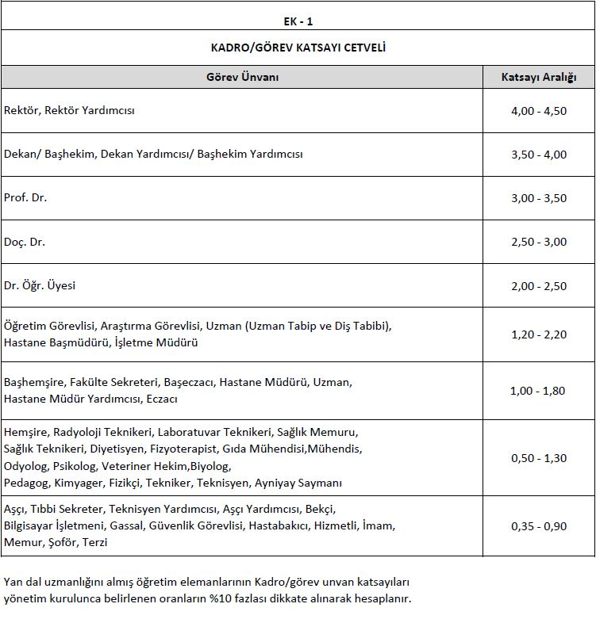

**Ek-2 Ek Görev Cetveli**

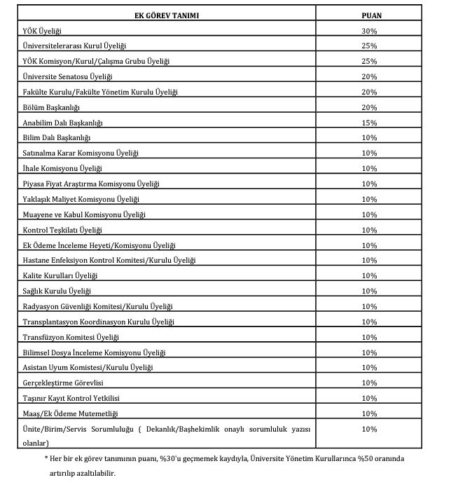

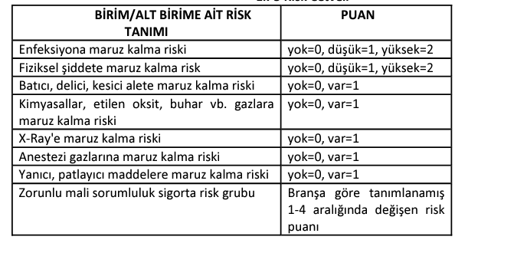**Ek-3 Risk Cetveli**

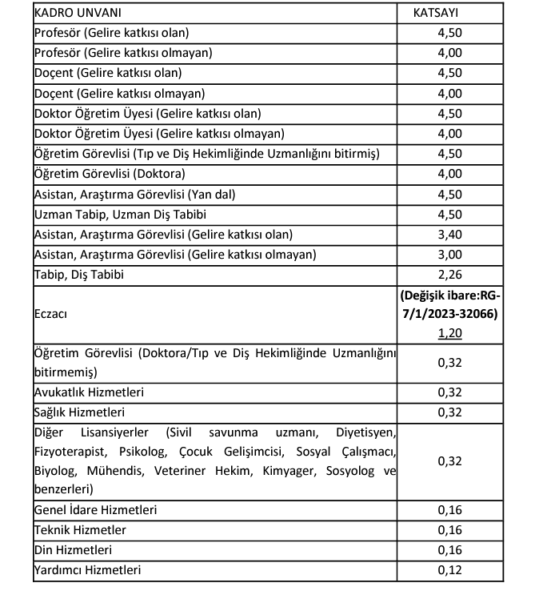**Ek-4 Taban Ek Ödeme Katsayı Cetveli**